Vragen bij thema: Bedreigingen van de Nederlandse samenleving
Bron 1
Van de website NOS.nl November 2019

'Godfather' of autohandelaar: wie is Martien R. uit Oss?
Hij wordt 'de Godfather van Oss' genoemd en zei zelf eerder dat hij door de politie als 'de terrorist van Oss' wordt gezien. Wat weten we over Martien R., die volgens politie en justitie aan het hoofd staat van een criminele familie en die de spil is in Operatie Alfa?

Operatie Alfa richt zich op ondermijnende criminaliteit. Het is een samenwerking tussen politie, defensie en de Belastingdienst en er werken 400 mensen aan mee. Vorige week werd een eerste inval gedaan op een woonwagenkamp in Oss, waar "flinke hoeveelheden geld, drugs en wapens" werden gevonden.

De 48-jarige Martien R. uit het Brabantse dorp Oijen wordt door de autoriteiten gezien als leider van een criminele organisatie die zich bezighield met het importeren van harddrugs, vuurwapenhandel en het produceren van en handelen in synthetische drugs.
In een interview met het Brabants Dagblad zei R. vorig jaar dat hij zijn geld verdient met autohandel. "Daar kan ik me prima mee redden."
Vorige week woensdag wordt R. voor de zoveelste keer opgepakt op een woonwagenkamp in Oss. Daarnaast arresteert de politie zijn broer Toon (55) en zoon Anton (26). Het drietal zit nog in alle beperkingen en mag alleen contact hebben met hun advocaat.
Martien R. heeft op verschillende woonwagenkampen gewoond. Onder meer in het nabijgelegen Lith, een terrein met zes wagens waar een deel van zijn familie nog steeds woont. De politie vond er donderdagochtend acht handgranaten en gaat vandaag en mogelijk ook morgen verder met het uitgebreide onderzoek.

Dit heeft de politie gevonden tijdens de verschillende invallen:
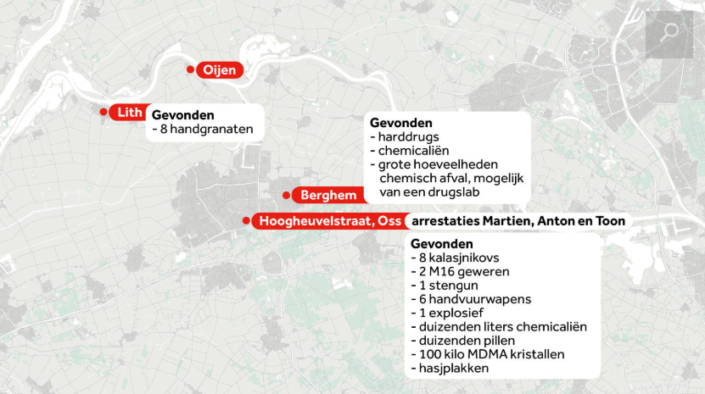
De autoriteiten hebben R. al jarenlang in het vizier. In 2009 werd hij samen met zijn neef opgepakt voor de moord op Ossenaar Hans van Geenen, die werd doodgeschoten op de A73 bij Nijmegen. In 2010 werden ze veroordeeld tot 23 jaar en 20 jaar cel, maar twee jaar later spreekt het Gerechtshof Arnhem hen in hoger beroep vrij voor de moord.
Het hof oordeelde dat niet bewezen kan worden dat de verdachten aanwezig waren bij de moord op de A73. Wel kreeg R. in hoger beroep drie jaar cel voor grootschalige hennepteelt en het witwassen van inkomsten daaruit.

Vrijspraken
Begin vorig jaar werd R. opnieuw gearresteerd omdat hij werd verdacht de opdracht te hebben gegeven voor het vermoorden van de weduwe van Hans van Geenen, met wie hij ook een relatie zou hebben gehad. Wegens gebrek aan bewijs wordt R. wederom vrijgelaten.
Eerder, in 2016, werd hij vrijgesproken van het smokkelen van 300 kilo cocaïne uit Colombia. Het OM had zeven jaar tegen hem geëist, schrijft het Brabants Dagblad.
Een jaar later werd hij nogmaals vrijgesproken, dit keer van afpersing en bedreiging van een zakenman uit Oss. R. kreeg alleen straf voor vuurwapenbezit.

Politiewoordvoerder
Familieleden van R. zouden de kaken stijf op elkaar houden. "Bekennen is de politie verwennen" is het motto van de familie, schreef het Brabants Dagblad vorig jaar. Volgens het OM zijn veel mensen bang om te getuigen tegen R.
De officier van justitie zei dat het daarom onmogelijk was om "afdoende wettig en overtuigend bewijs te verzamelen" tegen R. Hij noemde dat "wrang en onbevredigend", schreef dezelfde krant.
Met Operatie Alfa hopen politie en justitie daar eindelijk verandering in te brengen. Ze doen er alles aan om bewijs te vinden en R. achter de tralies te krijgen. "We denken dat we op dit moment voldoende gronden hebben om de verdachten achter slot en grendel te krijgen", zei een politiewoordvoerder donderdag in Nieuws en Co op NPO Radio 1.

Er zijn verschillende soorten bedreigingen van de Nederlandse samenleving. Zie bladzijde 65 van je lesboek Binding.
- Tot welke categorie bedreiging van de Nederlandse samenleving behoort de informatie in bron 1? Noem de categorie en leg je antwoord uit met een gegeven uit bron 1.

- Leg uit dat de kop/ titel van het artikel een voorbeeld is van framing. Leg eerst uit wat verstaan wordt onder framing. Leg in je uitleg een juist verband tussen framing en de kop van het artikel.

- Wat wordt verstaan onder ‘Binding’?
Leg daarna uit dat er aan de kant van de overheid sprake is van binding. Geef daarbij een passend voorbeeld uit bron 1.

- Leg uit dat er aan de kant van verdachte Martien R. en anderen die gearresteerd zijn ook sprake is van binding. Geef daarbij een passend voorbeeld uit bron 1.
Het is het OM en de politie er alles aan gelegen om Martien R. veroordeeld te krijgen.
- Noem drie gegevens uit bron 1 waarmee je de conclusie kunt trekken dat Martien R. een zware crimineel is.

Het is de advocaat van Martien R. er alles aan gelegen dat Martien R. niet gezien wordt als crimineel en wordt vrijgesproken door de rechterlijke macht. Stel je voor dat jij de advocaat bent van Martien R.

- Noem drie gegevens uit bron 1 waarmee je de conclusie kunt trekken dat Martien R. wel een crimineel is maar geen zware crimineel.

- Wat is sociale cohesie? Leg daarna uit dat er aan de kant van verdachte Martien R. en andere verdachten sprake is van een sterke sociale cohesie.

- Leg uit of er in bron 1 sprake is van rechtshandhaving of rechtsbescherming. Geef daarbij een passend voorbeeld uit bron 1.

